XXIV Всероссийская олимпиада школьников по астрономии 2016-2017 учебный год
XIV олимпиада по астрономии и космонавтике школьников города Калуги
I школьный этап 7-8 КЛАСС
I. Знакомство с конфигурацией созвездий
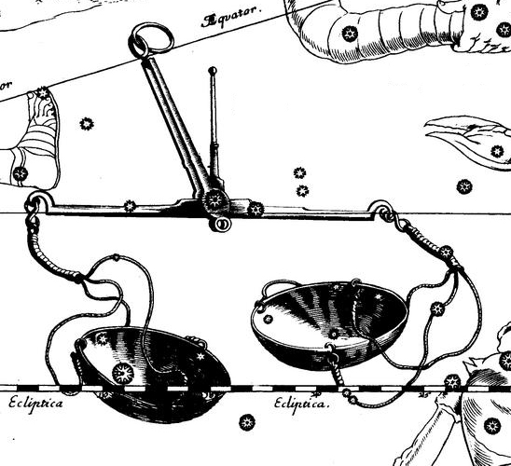
Рис. 1
1. (5 баллов) На рисунке (рис.1) показано изображение части созвездия из старинного звёздного атласа Яна Гевелия. Как называется это созвездие?
(3 балла) Можно ли увидеть это созвездие в Калуге?
II. Калейдоскоп по астрономии и космонавтике
Ответьте на вопросы (каждый вопрос до 4 баллов).
2.1. Как называется самая большая планета в Солнечной Системе?
2.2. Какой из перечисленных объектов является лишним в списке: Венера, Солнце, Бетельгейзе, Плутон, астероид Икар, Луна. Ответ поясните.
3.1. На космической станции космонавты по своему вкусу подсаливают пищу, но используют для этого только водный раствор соли. Почему на борту космической станции не пользуются обычной солью в кристаллах (как у нас дома – крупинками)?
3.2. Началом космической эры человечества принято считать запуск в СССР первого искусственного спутника Земли. Как выглядел первый ИСЗ и в каком году он был запущен?
III. Решите задачи, поясняя решение рассуждениями (по 8 баллов за задачу).
4. «Астероид и планета Шелезяка». (задача ХХI Санкт-Петербургской астрономической олимпиады http://school.astro.spbu.ru/) Астероид летит к планете Шелезяка со скоростью 30 тысяч километров в секунду. Когда астероид приблизился к планете Шелезяка на расстояние шесть миллионов километров, населяющие Шелезяку роботы сообразили, что дело плохо, и стали разворачивать в сторону астероида лазерную пушку, которая стреляет сфокусированными лучами света. Чтобы подготовить пушку к выстрелу, роботам нужно ровно три минуты. Успеют ли роботы выстрелить в астероид и спасти свою планету? Если успеют, то на каком расстоянии от планеты окажется астероид, когда его уничтожит лазерный луч? Скорость света равна 300 тысяч километров в секунду.
5. «Астрономия на монете». К Международному году астрономии, отмечавшемуся в 2009 году в Канаде была выпущена юбилейная серебряная монета в 30 долларов. Её изображение показано на рисунке (рис.2). Какие объекты и явления можно различить на реверсе монеты?
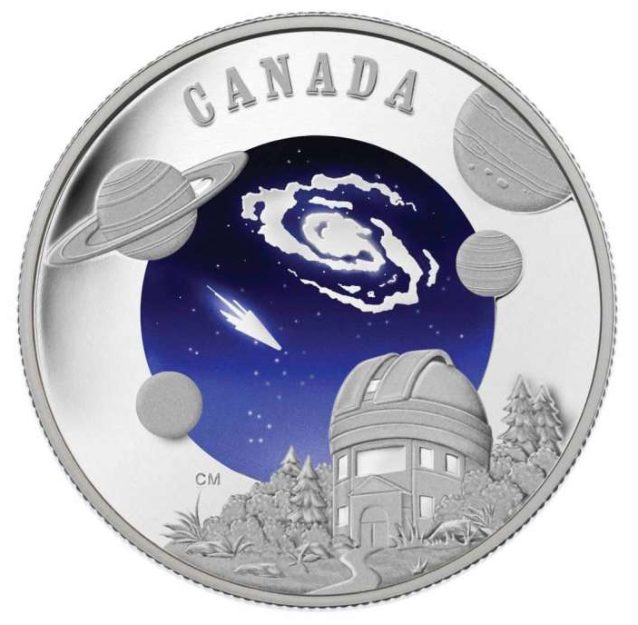
6. «Длинный день». В таблице показана продолжительность самого длинного дня в году в зависимости от географической широты местности. Получается, что чем ближе мы находимся к экватору, тем меньше времени проводит летом над горизонтом Солнце. Почему же тогда в северных широтах летом холоднее, чем у экватора?
широта | Самый длинный день
0° | 12 ч 05 мин
10° | 12 ч 40 мин
20° | 13 ч 18 мин
30° | 14 ч 02 мин
40° | 14 ч 58 мин
50° | 16 ч 18 мин
60° | 18 ч 45 мин
65° 7' | 24 часа (Солнце не заходит за горизонт в течении 1 дня)

Рис. 2

XXIV Всероссийская олимпиада школьников по астрономии 2016-2017 учебный год
XIV олимпиада по астрономии и космонавтике школьников города Калуги
I школьный этап
9 КЛАСС
I. Знакомство с конфигурацией созвездий

Рис. 1
1. (6 баллов). На рисунке (рис. 1) изображён участок звёздного неба. Часть какого созвездия можно на нём различить?
(2 балла) В какое время года лучше наблюдать это созвездие с территории Калужской области?
II. Калейдоскоп по астрономии и космонавтике
Ответьте на вопросы (каждый вопрос до 4 баллов).
2.1. Перед Вами отрывок из стихотворения Риммы Алдониной «Созвездия»:
Всю ночь созвездия блестящие
Не замедляют хоровода
Вокруг одной звезды, стоящей
Как будто в центре небосвода.
Как называется звезда, о которой идет речь в стихотворении?
2.2. Какое явление нельзя наблюдать с невидимой (обратной) для землян стороны Луны: кометы, планету Марс, спутники Юпитера, «звездопад» (метеорные потоки), восход и заход Солнца. Ответ поясните.
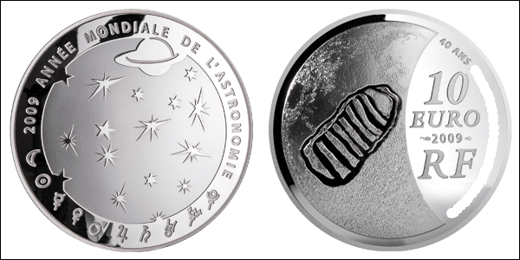
Рис. 2 Юбилейная монета в 10 евро, Франция
3.1. В 2009 году во Франции была выпущена юбилейная серебряная монета в 10 евро. Одна сторона монеты (рис.2) посвящалась Международному году астрономии, отмечавшемуся в 2009 г, а вторая – 40-летию одного из событий космической эры (на рисунке надпись на монете закрыта белой полосой). Какому событию посвящена вторая сторона монеты?
3.2 Последние исследования Луны космическими аппаратами, показали наличие на Луне воды. В каком состоянии находится вода на Луне, и в каких областях Луны её следует искать?
III. Решите задачи, поясняя решение рассуждениями (по 8 баллов за задачу).
4. «Смена времён года». Может ли на какой-либо гипотетической планете быть так, чтобы сезоны года сменялись на всей планете синхронно, а не как на Земле, где в северном и южном полушариях они сменяются в противофазе?
5. «Что быстрее». В начале августа 2016 года сотрудниками Европейской южной обсерватории было объявлено об открытии у ближайшей к нам звезды Проксмы Центавра экзопланеты Проксима b. Эта планета находится на расстоянии 0,05 а.е. от своей звезды и движется по почти круговой траектории, делаяя один оборот за 11,2 земных суток. Земля же движется по орбите вокруг Солнца со скоростью 107 218 км/ч. Орбитальная скорость какой планеты больше?
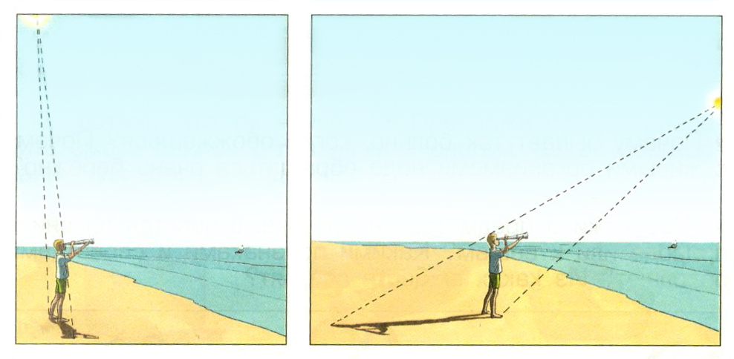
1 а.е. – астрономическая единица – среднее расстояние от Земли до Солнца, составляет 150 млн. км.
6. «Длина тени». На рисунке художник изобразил мальчика (рис.3), ожидающего появления корабля. Считая, что первое изображение соответствует моменту, когда тень мальчика имела наименьшую длину, определите в какую сторону горизонта смотрит мальчик. В какое время года возможна изображенная на рисунке ситуация? Мальчик живет в северном полушарии Земли, второе изображение соответствует более позднему моменту времени.
Рис. 3

XXIV Всероссийская олимпиада школьников по астрономии 2016-2017 учебный год
XIV олимпиада по астрономии и космонавтике школьников города Калуги
I школьный этап 10 КЛАСС
I. Знакомство с конфигурацией созвездий
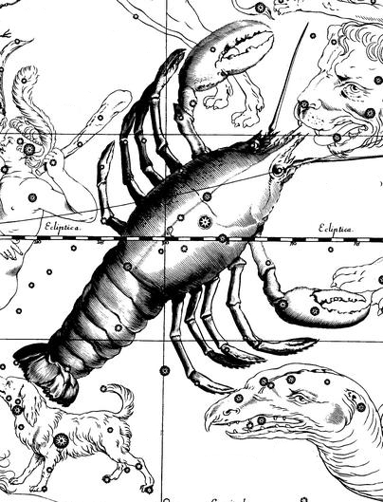
Рис. 1
1. (5 баллов) На рисунке (рис.1) показано изображение части созвездия из старинного звёздного атласа Яна Гевелия. Как называется это созвездие?
(3 балла) Каким является это созвездие (видимым по ночам весь год, видимым некоторую часть года, невидимым) для наблюдателя в Калуге?
II. Калейдоскоп по астрономии и космонавтике
Ответьте на вопросы (каждый вопрос до 4 баллов).
2.1. Перед Вами отрывок из стихотворения Риммы Алдониной:
Чёрный бархат неба
Звёздами расшит.
Светлая дорожка
По небу бежит.
От края и до края
Стелется легко,
Как будто кто-то пролил
По небу молоко.
О каком объекте идет речь в этих строках? Что он собой представляет?
2.2. Какого из перечисленных созвездий нет на современной карте звёздного неба: Голубь, Лев, Рысь, Тигр, Ворон, Кит.
3.1. В 2009 году во Франции была выпущена юбилейная серебряная монета в 10 евро. Одна сторона монеты (рис.2) посвящалась Международному году астрономии, отмечавшемуся в 2009 г, а вторая – 40-летию одного из событий космической эры (на рисунке надпись на монете закрыта белой полосой). Какому событию посвящена вторая сторона монеты?
Рис. 2 Юбилейная монета в 10 евро, Франция
3.2. Экспедиция будущего высадилась на Марс. Найдут ли космонавты ночью на марсианском небе знакомые созвездия и смогут ли использовать звёздные карты, составленные на Земле?
III. Решите задачи, поясняя решение рассуждениями (по 8 баллов за задачу).
4. «Предельное ускорение». В произведении Кира Булычёва «Агент КФ» есть строки: “Корабль шёл на пределе, дальнейший разгон не предусматривался инструкциями космофлота. Через час скорость возросла на тысячу километров в секунду”. Найдите ускорение корабля. Во сколько раз оно превосходит ускорение свободного падения на Земле?
5. «Расширение оболочки». (задача ХХ Санкт-Петербургской астрономической олимпиады http://school.astro.spbu.ru/) Где-то в Галактике некая звезда сбросила оболочку массы 10²⁹ кг. Оболочка расширяется таким образом, что в каждый момент времени её толщина равна половине внешнего радиуса, причём внешние края оболочки удаляются от звезды с постоянной скоростью 10 км/с. Известно, что оболочка становится невидимой для земного наблюдателя, когда её средняя плотность оказывается меньше 10⁻²¹ кг/м³. Через какое время после сброса оболочки она станет невидимой? Объём шара $V_{\text{шара}}=\frac{4}{3}{πR}^{3}$.
6. «Течение реки». Заблудившись в плохую погоду в лесу, группа туристов вышла вечером 22 сентября к реке. Утром погода улучшилась и путешественники увидели восход Солнца над правым берегом реки. В каком направлении течет река в том месте, где к ней вышли туристы?
XXIV Всероссийская олимпиада школьников по астрономии 2016-2017 учебный год
XIV олимпиада по астрономии и космонавтике школьников города Калуги
I школьный этап 11 КЛАСС
I. Знакомство с подвижной картой звездного неба
23 октября 2016 года карликовая планета Церера будет обладать наибольшим блеском при наблюдении с Земли в этом году. Координаты и видимая звездная величина Цереры указаны в таблице.
По подвижной карте звёздного неба определите:
прямое восхождение | склонение | видимая звёздная величина
2^{h} 01,4^{m} | -1º 14,2´ | 7,4 ^{m}
1. в каком созвездии будет находиться 23 октября Церера? (4 балла)
2. в какой части неба будет располагаться это созвездие в 10 часов вечера 23 октября. (3 балла)
Можно ли увидеть карликовую планету Цереру невооруженным глазом в этот вечер? (1 балл)

II. Калейдоскоп по астрономии и космонавтике
Ответьте на вопросы (каждый вопрос до 4 баллов).
2.1. Какой объект лишний в списке: Туманность Эскимос, Туманность Кошачий глаз, Туманность Андромеды, Туманность Кольцо, Туманность Сова. Ответ обоснуйте.
2.2. Перед Вами отрывок из стихотворения Риммы Алдониной об одной из планет Солнечной системы:
У каждой планеты есть что-то своё,
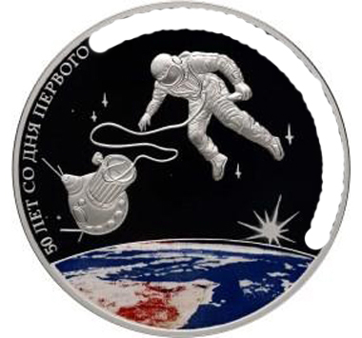
Рис. 2 Юбилейная монета в 3 рубля, Россия

Что ярче всего отличает её.
… непременно узнаешь в лицо -
Его окружает большое кольцо.
Оно не сплошное, из разных полос.
Учёные вот как решили вопрос:
Когда-то давно там замёрзла вода,
И кольца … из снега и льда.
Название какой планеты пропущено в стихотворении?
3.1. В 2015 году во России была выпущена юбилейная серебряная монета в 3 рубля (рис.2). 50-летию какого события в освоении человеком космического пространства посвящена эта монета (на рисунке надпись на монете закрыта белой полосой)? Назовите имя космонавта, который впервые это выполнил.
3.2. Сейчас на космических орбитах работает множество телескопов: Хаббл, Кеплер, Чандра и др. Зачем телескопы выводят на орбиту, ведь на Земле их проще построить, легко отремонтировать и обслуживать.
III. Решите задачи, поясняя решение рассуждениями (по 8 баллов за задачу).
4. «Вращение звёзд» Три звезды массы m каждая сохраняют в своём движении конфигурацию равностороннего треугольника со стороной L. С какой угловой скоростью вращается этот треугольник?
5. «Смена времён года». Может ли на какой-либо гипотетической планете быть так, чтобы сезоны года сменялись на всей планете синхронно, а не как на Земле, где в северном и южном полушариях они сменяются в противофазе?
6. «Яркость Солнца». Среднее расстояние от Меркурия до Солнца – 0,4 а. е., среднее расстояние от Плутона до Солнца – 40 а. е. Во сколько раз Солнце ярче для наблюдателя на Меркурии, чем для наблюдателя на Плутоне? Какова разница в блеске (в звездных величинах)? (Энергия приходящая от Солнца на единицу площади поверхности, перпендикулярную направлению распространения лучей, обратно пропорциональна квадрату расстояния от Солнца до поверхности.)

